КММ «Сілеті орта мектебі»

ЖАРТЫ ЖЫЛДЫҚ ЕСЕП

Жауапты: ДТІЖО Махшар Б.
Тәлімгер: Хадыс Н.

Сілеті орта мектебінде қыркүйек-желтоқсан айлары аралығында көптеген мектепішілік іс-шаралар өткізілді. Оқушылар іс- шараларға белсенді түрде қатысты. Айта кетсек, 1-қыркүйек Білім күніне арналған тікжиын, Денсаулық апталығында әртүрлі спорттық ойындар, «ҚР Тілдер күні» мерекесіне арналған «Тілдер фестивалі» іс- шарасы, Ұстаздар күні, «Күз ханзадасы мен ханшайымы 2019», мектебіміздегі Тимур жасақшыларының ауыл қарияларының үйіне барып көмек көрсету жұмыстары, «Көңілді тапқырлар ойыны» маусымашар, «Адалдық сағаты», нашақорлыққа, ЖҚТБ-ға, қарсы мектеп медбикесінің, мұғалімдердің тәрбие сағаттары, сонымен қатар «Есірткі және құқық бұзушылық», «Ерте жүктіліктің алдын алу тақырыптары бойынша тәрбие сағаттары өткізілді. «Біз шашақорлыққа қарсымыз» сурет байқауы, ҚР-ның тәуелсіздігіне арналған «Тұғыры биік Тәуелсіздік» мерекелік концертімен аяқталған онкүндік, оқушыларды бірыңғай «Жас Ұлан» балалар ұйымына қабылдау рәсімі, жаңа жыл меркесіне мектеп ішін безендіру жұмыстары, «Жаңа жыл 2020» мерекелік ертеңгіліктер мен бал-маскарад кешімен аяқталды.
1 - қыркүйек күні Сілеті орта мектебінде Білім күніне орай «Алғашқы қоңырау» салтанатты жиыны болды. Салтанатты жиыннан соң 1-11 сыныптарда «Саналы ұрпақ – жарқын болашақ» тақырыбында сынып сағаттары өтккзілді.
9 - 13 қыркүйек «Денсаулық» апталығы болды. Апталықта жоспар бойынша дене шынықтыру пән мұғалімдері әр түрлі спорттық ойындар (таңғы жаттығу, ұзындыққа секіру, эстафеталық ойындар, үстел теннисі, жүгіру т.б.)өткізді. Барлық сыныптарда «Бала жарақаты: және оның алдын алу» тақыбы бойынша тәрбие сабақтар болды. Бастауыш сыныптарда «Абайлаңыз жол!» атты тақырыбында сурет көрмесі болды.

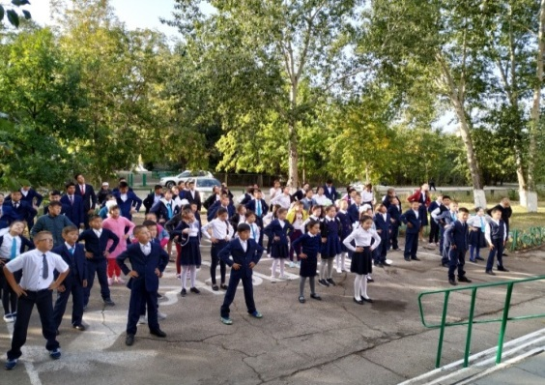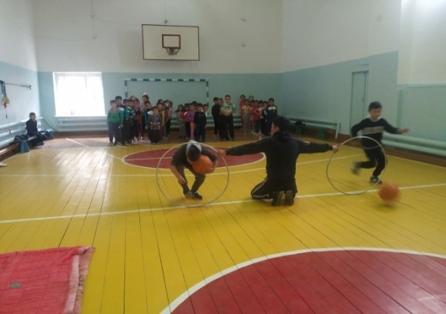

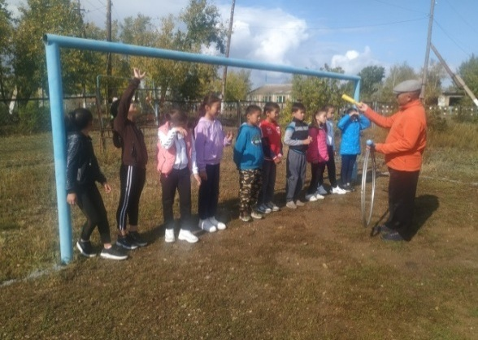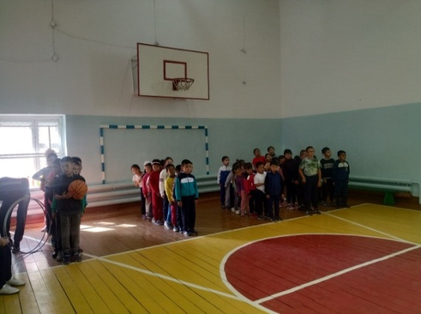
5-20 қыркүйек аралығында «ҚР халықтарының тілдері күні» мерекесіне орай тілдер апталығы өтті Апталықта қазақ тілі, орыс тілі, ағылшын тілі пәндерінен әр түрлі интеллектуалдық сайыстар өткізіліп, апталық соңы «Тілдер фестивалі» концертімен аяқталды. Фестивальге оқушылар өте белсенді түрде ат салысып, әр сынып бір мемлекетті алып тілін, мәдениетін көрсетіп, материалдан әр елдің туын жасады. Шара соңында үздік деп танылған сыныптар марапатталды.
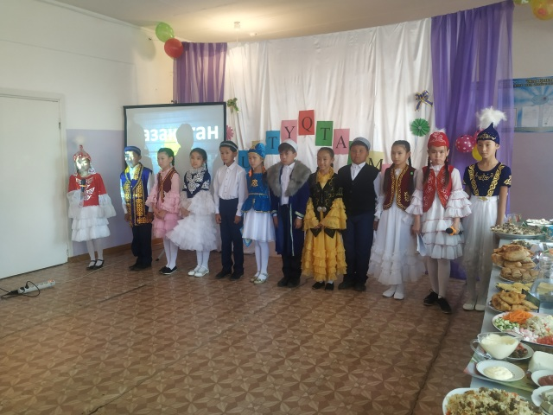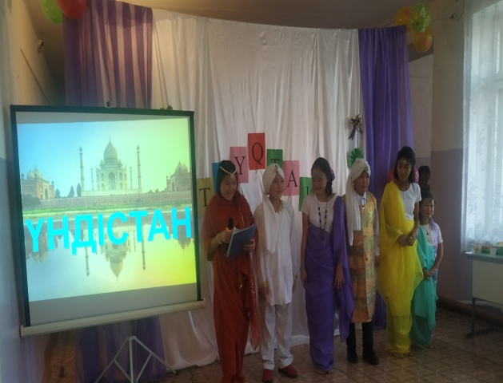
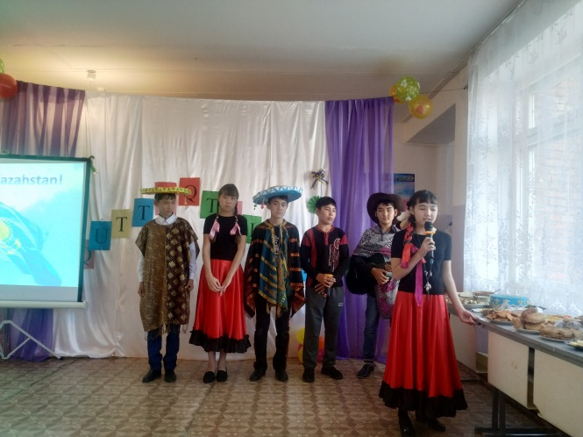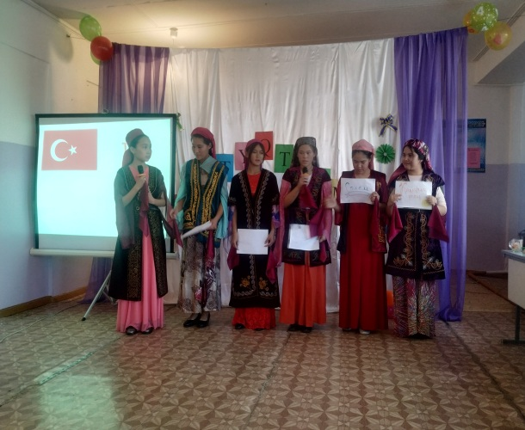
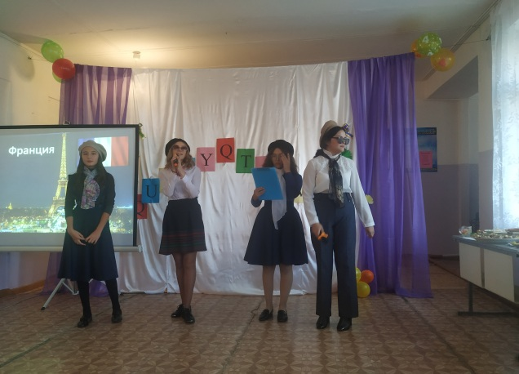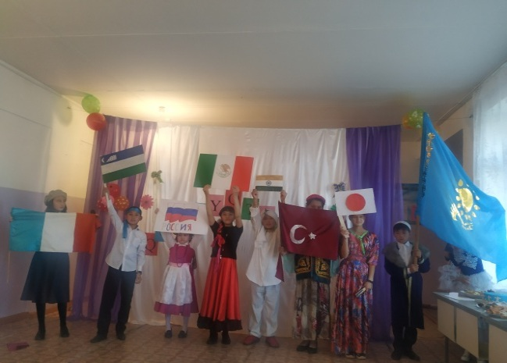

Қазан айының 4-і күні мектепте «Ұстаздар күні» аталып өтті. 9-11 сынып оқушылары «Өзін- өзі басқару» күнін өткізіп, бастауыш пен орта сыныптарға сабақ берді. Оқушылар ұстаздарға қолдан жасаған сыйлықтарын ұсынып мерекелік көңіл – күй сыйлады.
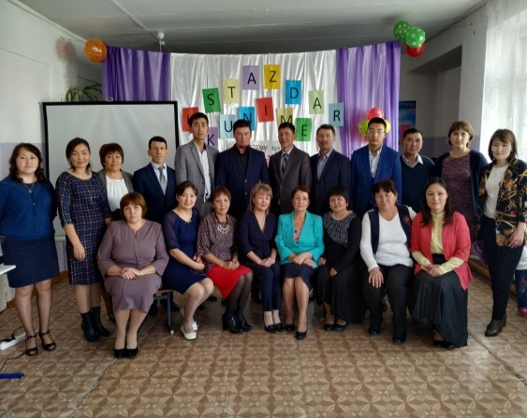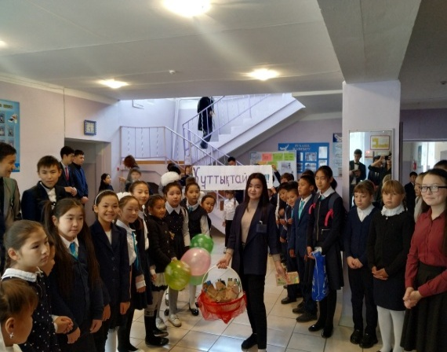
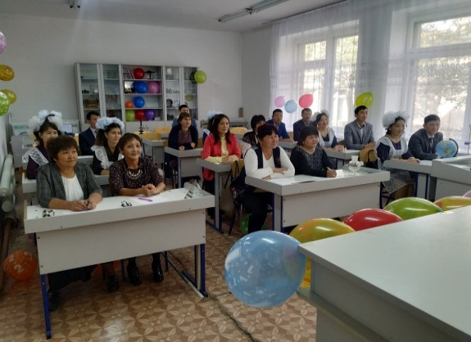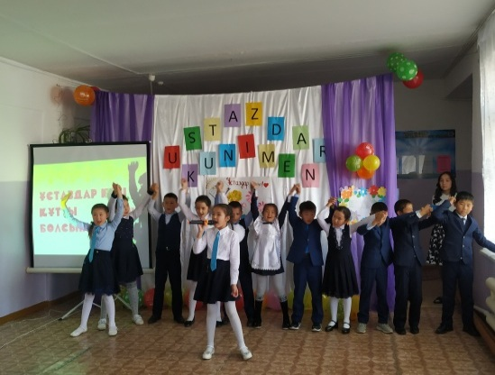

18 қазан күні мектептегі қалыптасқан дәстүр бойынша алтын күзге орай «Күз ханзадасы мен ханшайымы 2019» сайысы өткізілді. Сайысқа 5-10 сынып оқушылары қатысты. «Ең үздік сән үлгісі», «Ең үздік қолөнер бұйымы» номинациялары, сонымен қатар I, II, III – орын иегерлері марапатталды. Сайыс нәтижесінде мектебіміздің 2019 жылғы Күз ханзадасы мен ханшайымы 9 «А» сынып оқуышылары Талипов Диас пен Айтбай Қаламқас болды.
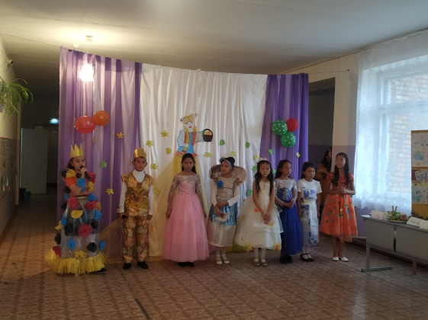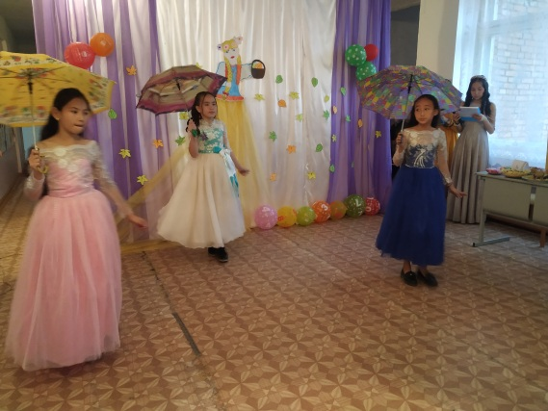

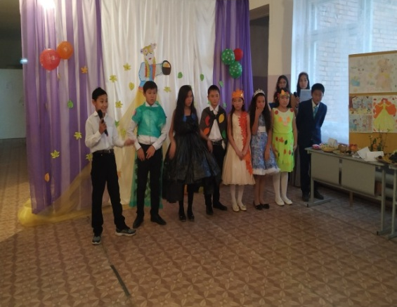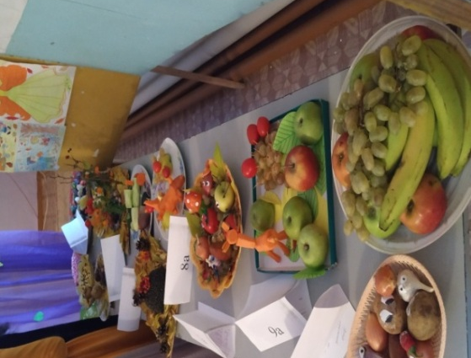
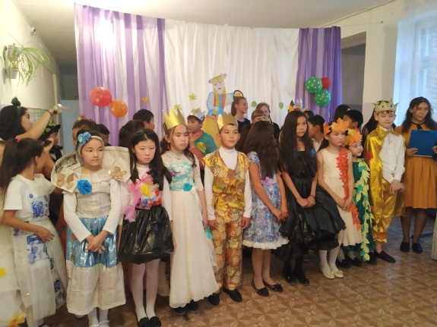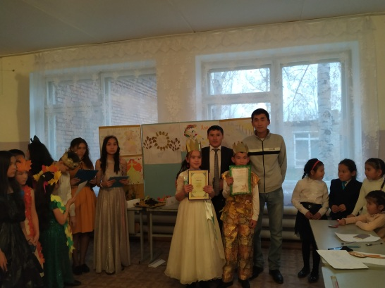
Мектебіміздегі Тимур жасақшылары қарттар күніне орай ауыл қарияларының үйіне барып көмек көрсетіп, аулаларына тазалық жұмыстарын жүргізді. Мақсаты: оқушыларды адамгершілікке, мейірімділікке, үлкендерді құрметтеуге, көмек қолын созуға баулу, тәрбиелеу.
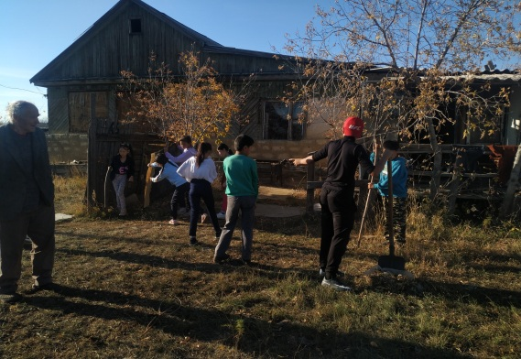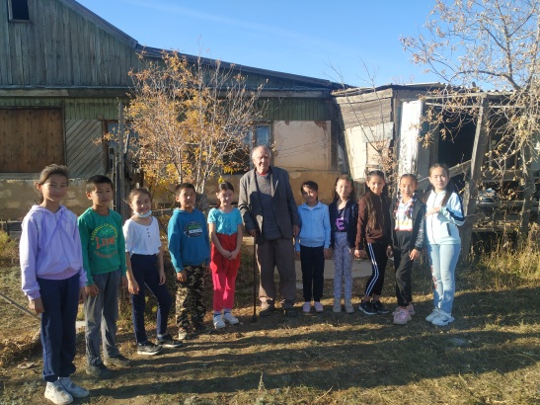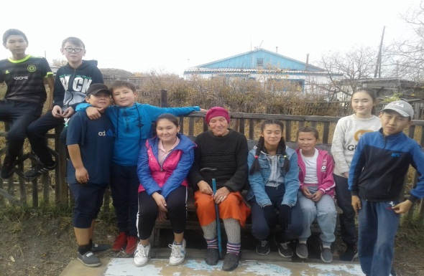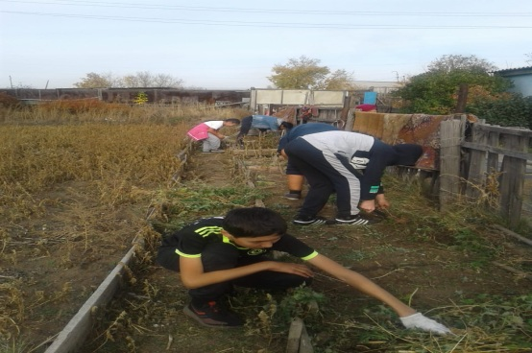

28-қараша күні Сілеті орта мектебінде 5-9 сыныптар арасында Көңілді тапқырлар алаңының маусымашар ойыны өткізілді. Оқушылар жарасымды әзілдерімен көрермендерге қуанышты көңіл – күй сыйлады.
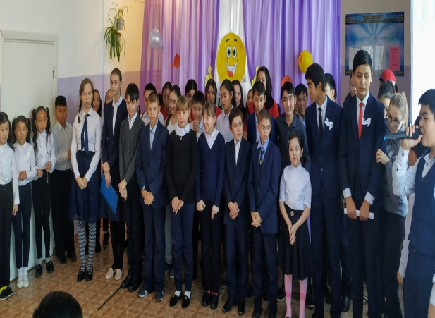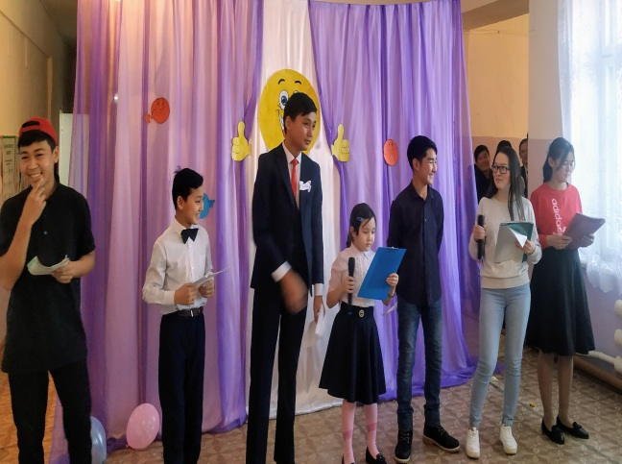
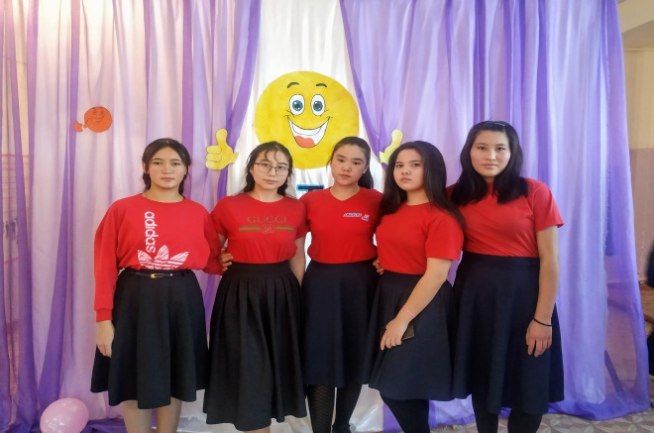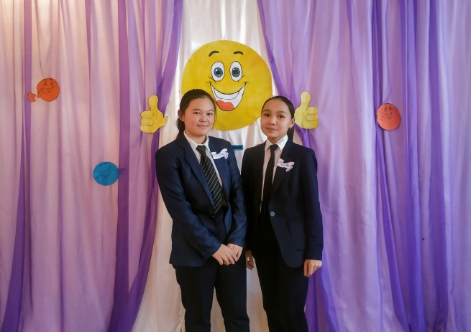
Жасөспірімдер арасындағы құқықбұзушылықтың алдын алу мақсатымен, құқықтық тәрбие онкүндігі аясында желтоқсанның 3-і күні ауыл учаскелік инспекторы Имагамбетов Нұржан Амантайұлы 7-11 сынып оқушыларымен «Жасөспірім және заң» тақырыбында кездесу өткізді.

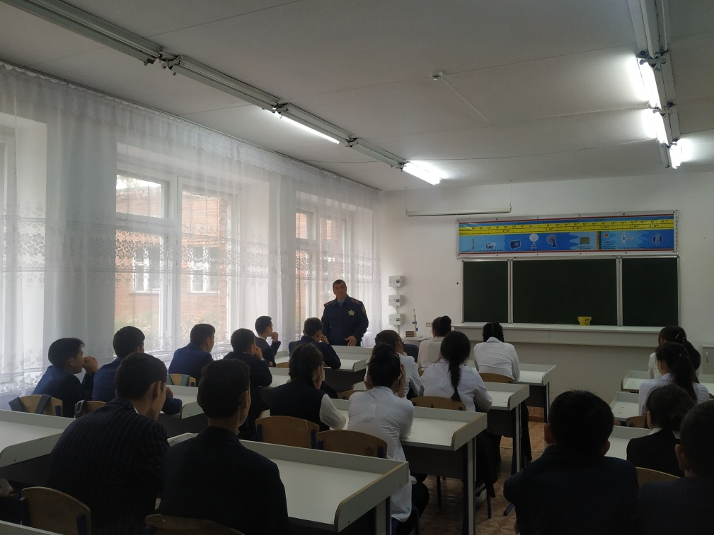

4 желтоқсан күні мектеп медбиекесі М. Билялова мен мектеп психологы «Ғасыр дерті» тақырыбында ЖИТС (СПИД) ауруы және оның алдын алу туралы тәрбие сағаты өткізіліп, сауалнама жұмыстары жүргізілді.
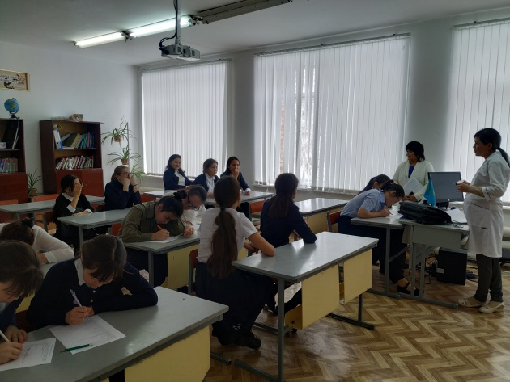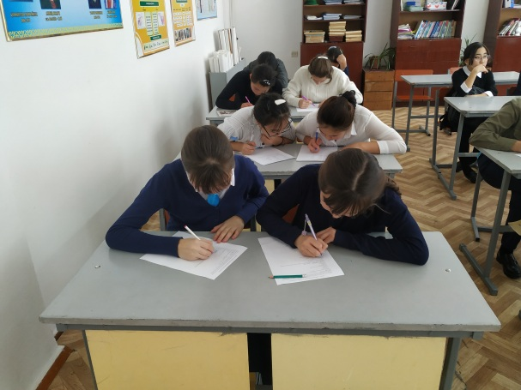
11 желтоқсан күні «Құқық бұзушылық» онкүндігі жұмыс жоспары бойынша мектепішілік ата – аналар жиналысы өткізілді. Жиын соңында өз-өзіне қол жұмсаудың алдын алу мақсатымен ата-аналарға «Өмір сақшылары» фильмі көрсетіліп, сауалнама алынды.
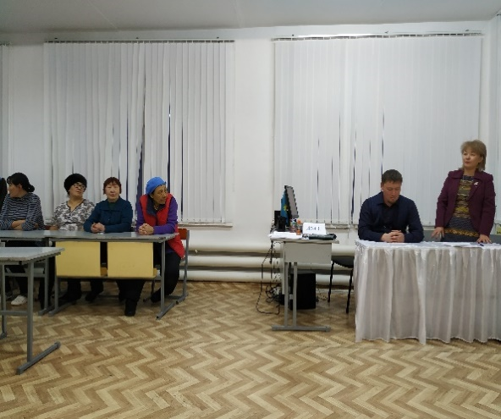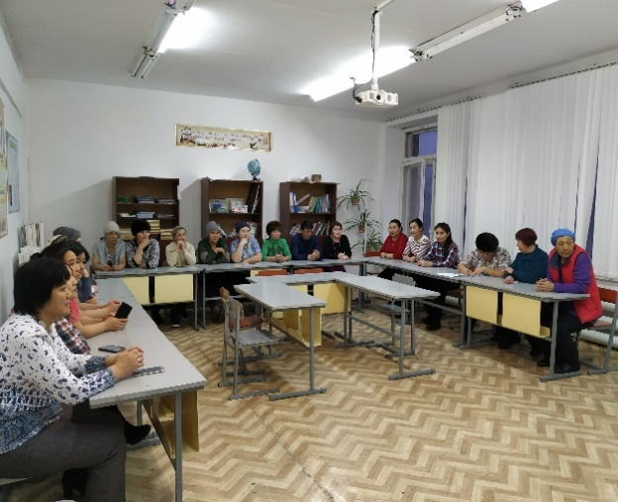
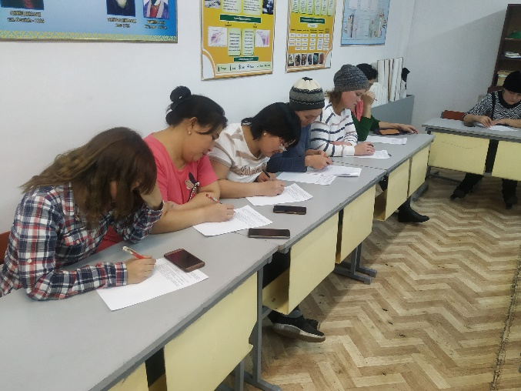
12 желтоқсан күні «Құқықтық тәрбие» онкүндігі жұмыс жоспары бойынша ауыл емханасының генеколог дәрігері Олту О.П. жоғары сынып қыздары арасында «Ерте жүктіліктің алдын алу» тақырыбында дәріс өткізді.
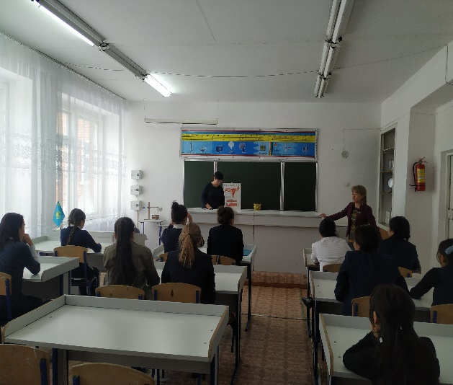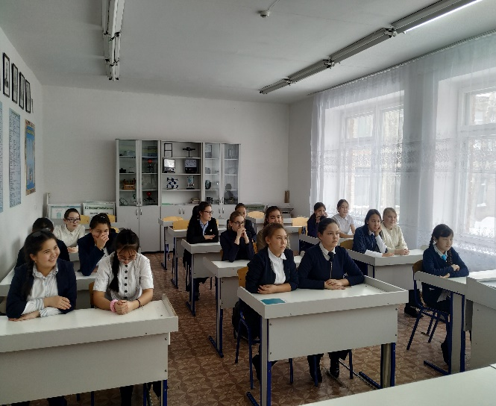

Бастауыш сыныптар арасындағы ҚР Тәуелсіздік күніне орай ұлттық ойындарды дәріптеу мақсатында асық ату ойыны өткізілді, сонымен қатар эстафеталық ойындар да болды.
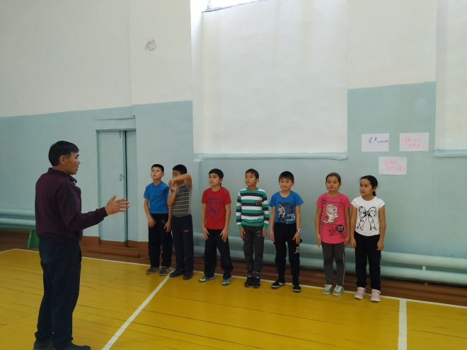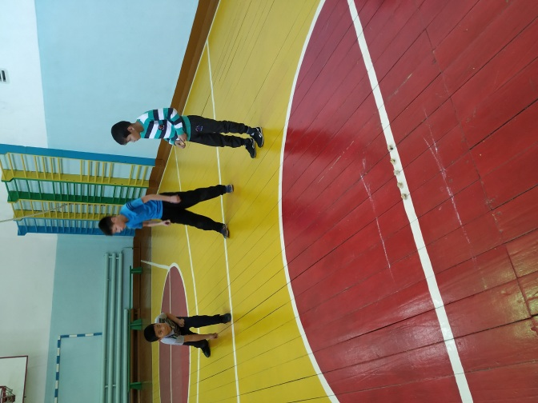
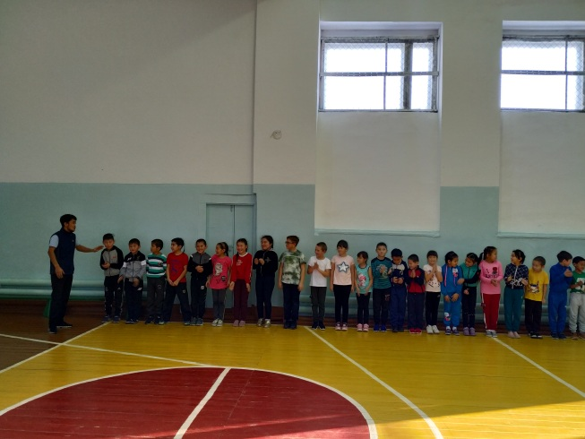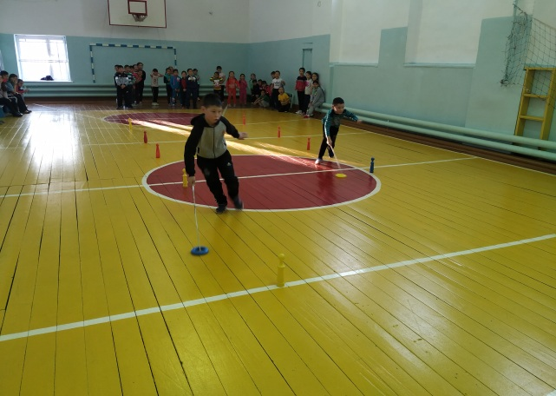
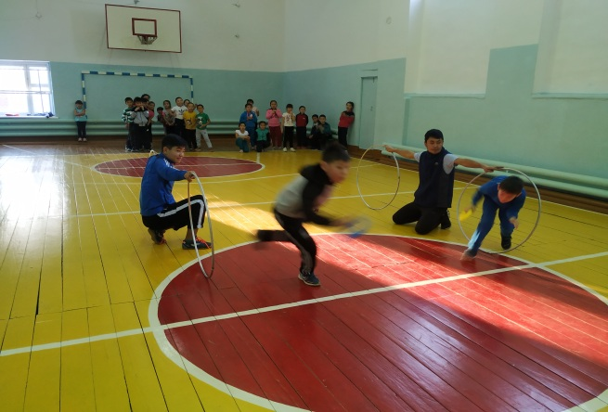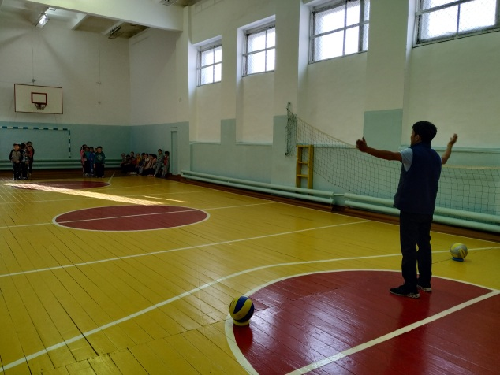

12 желтоқсан күні Тәуелсіздік күніне орай оқушыларды бірыңғай жасөспірімдер мен балалар ұйымы «Жас Ұланға» салтанатты түрде қабылдау рәсімі өтті. Оқушылар еліміздің патриоты болуға, ата - анасын қадірлеуге, білімге табандылықпен ұмтылып, салауатты өмір салтын ұстануға ант берді. Шара барысында оқуышыларға байрақ түстес көк галстук байланды.
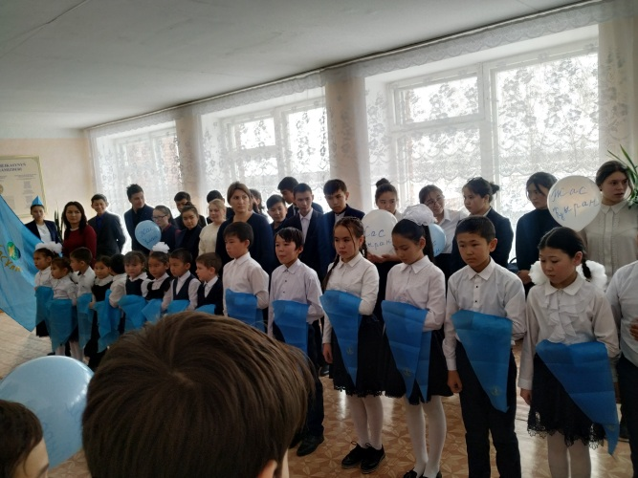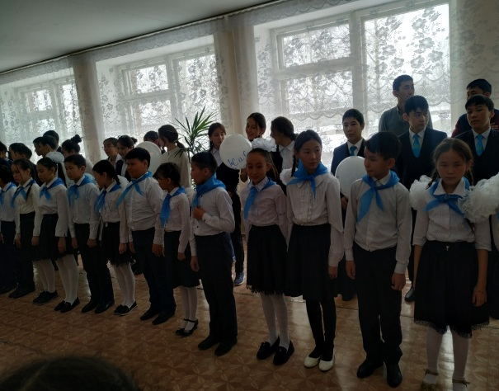
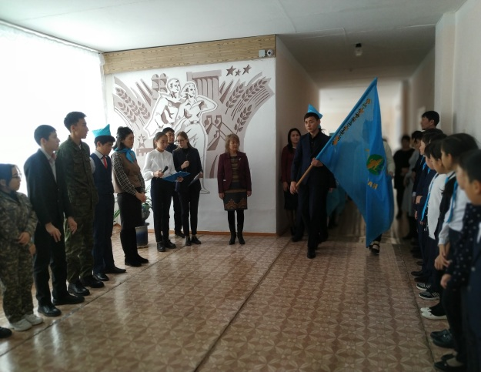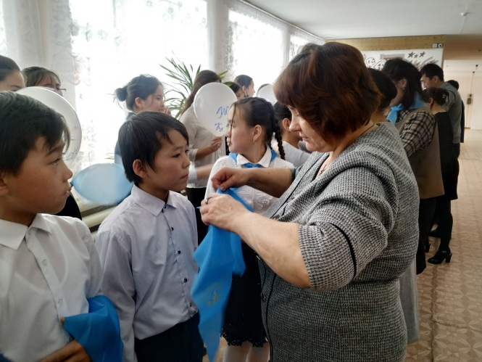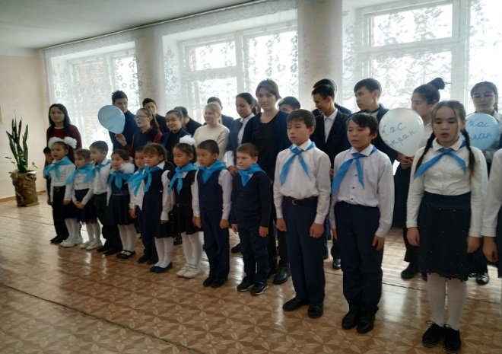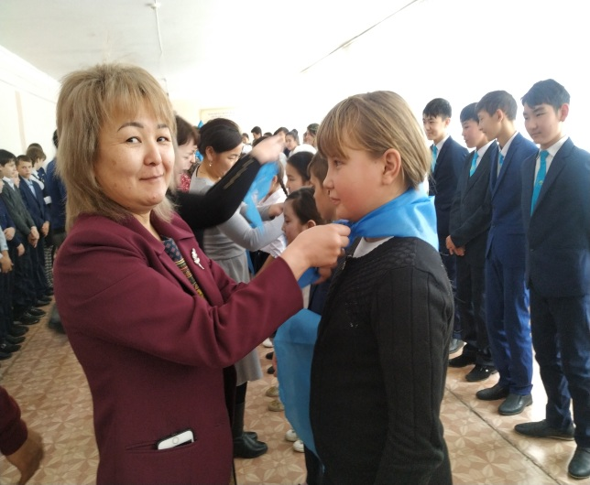

2020 жыл Тышқан жылын қарсы алуға арналған мектепті безендіру жұмыстары мен жаңа жылдық кештер өткізілді.
